Examen Parcial 3 V1.

# Instrucciones

En un archivo .rar que lleve por nombre el correspondiente a tu número de cuenta (Ej. 20035178), deberás anexar todos y cada uno de los archivos necesarios para el sitio web que se solicita más abajo.

Ej.



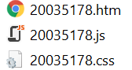

# Sitio web

Puedes utilizar los recursos que se anexan a este examen, situados en el archivo examen3.rar, para completar el sitio web de restaurante en base a los siguientes requerimientos.

Usando la BD que se provee en los archivos adjuntos, deberás agregar al sitio la funcionalidad de administración de órdenes, donde:

1. Listado de órdenes

Sección donde se muestran todas las órdenes que se han registrado en el sistema; dentro de los datos que se visualizarán tenemos:

* Núm.: Número consecutivo que no se relaciona con los datos mostrados
* Id: Id de la orden
* Hora: Hora en que se registró la orden
* Mesa: Número de mesa a la que pertenece la orden
* Cantidad de platillos (Cant. Pla.): Número de platillos que se pidieron en la orden
* Monto: Monto total de la orden
* Acciones: Columna en la que se desplegarán los botones para poder interactuar con las órdenes creadas, donde encontraremos los botones de:
  + Editar: Manda al formulario para editar la orden, ya se para eliminar platillos, agregarlos o cambiar el número de mesa a la cual está asignada la orden
  + Eliminar: Botón que solo aparecerá para aquellas órdenes del día en curso, permite eliminar toda la información de la orden. Al dar click deberán mostrar un mensaje de confirmación como el que se muestra más abajo.
  + Ver: Botón que solo aparecerá para aquellas órdenes de días anteriores al día en curso, permite visualizar toda la información de una orden.

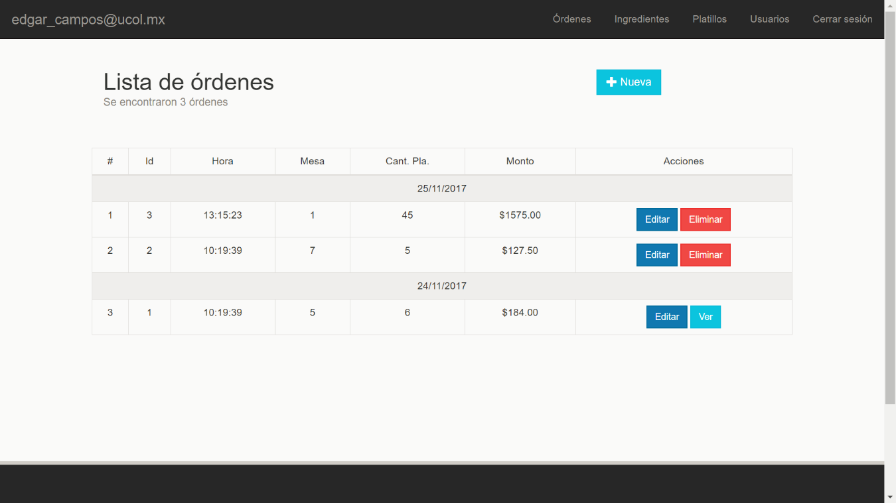

Tal como se muestra en la imagen anterior, las órdenes deberán “agruparse” por la fecha en la que fueron realizadas, ordenadas por la fecha más actual (en otras palabras, las órdenes del día de hoy serán las primeras en mostrarse).

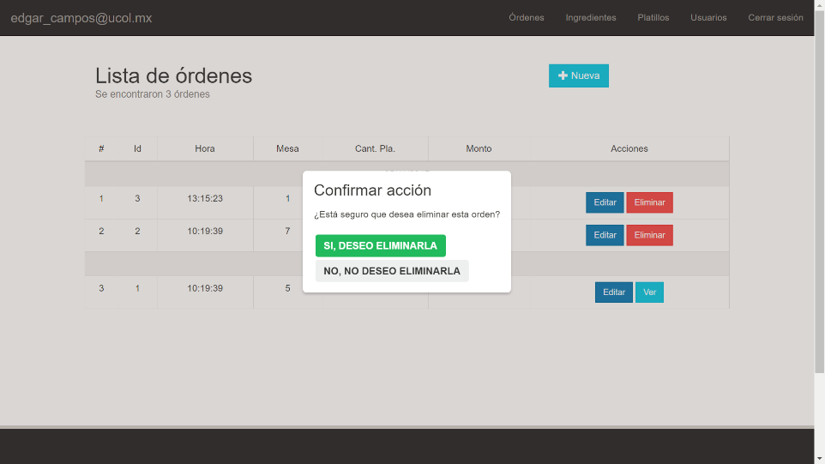

Para esta sección y el resto de ellas, deberás tener presente el mostrar mensajes de confirmación para acciones importantes, como es al tratar de eliminar una orden.

1. Crear/Editar Orden

Sección donde se mostrará el formulario necesario para crear o editar una orden, en este apartado se podrá capturar el número de mesa a la que se le asignará la orden, así como los platillos, la cantidad y el precio de estos. Hablando de la fecha de la orden, ésta no podrá ser cambiada por el usuario, por lo que cada orden creada tendrá la fecha y hora del momento en que se crea, sin embargo, sí se mostrará en el formulario.

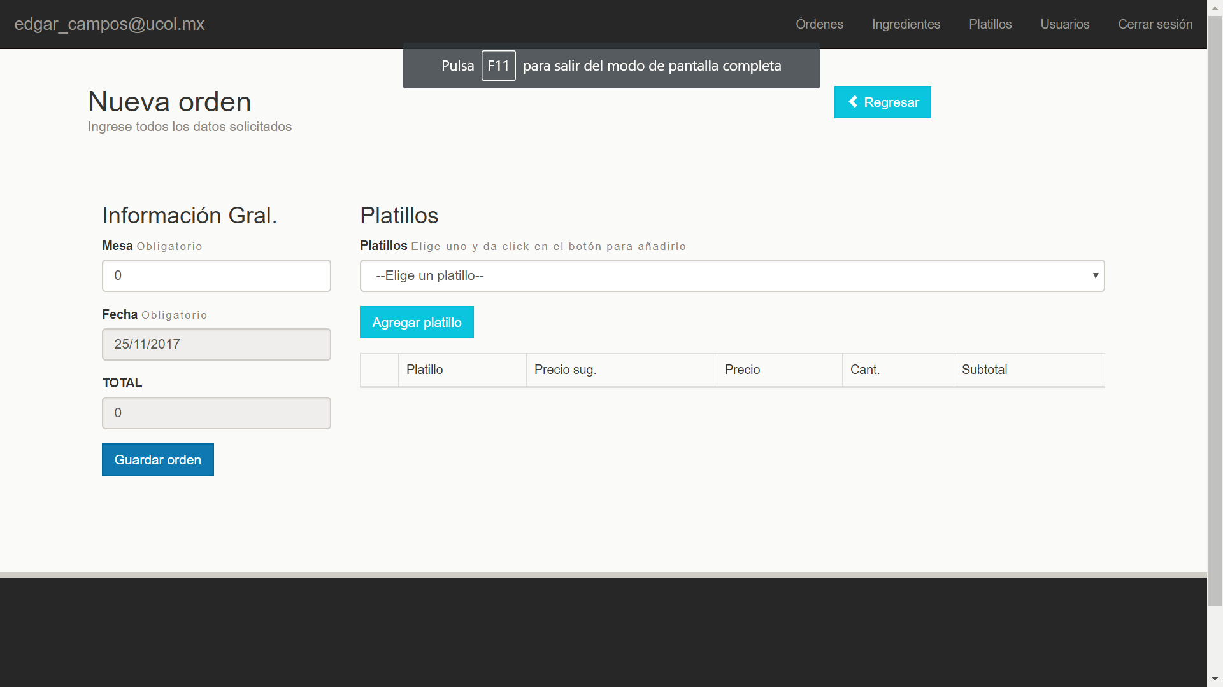

Como se puede visualizar en la imagen anterior, dentro de la información general tenemos la mesa a la cual va la orden, la fecha de la orden que será el día y hora actual y un campo de total, el cual se actualizará conforme se vayan agregando platillos a la orden o se modifique la información de los platillos agregados.

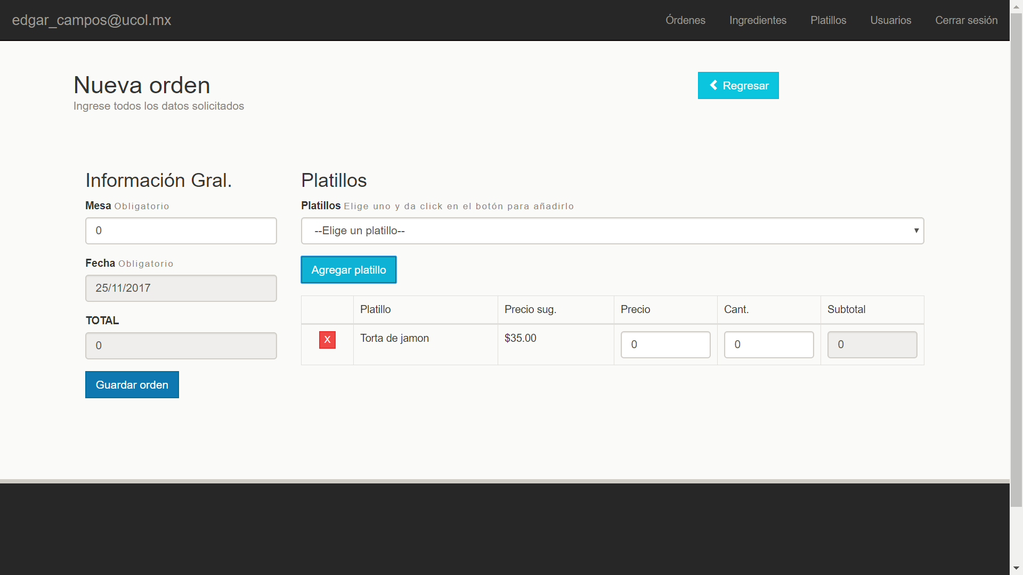

Al agregar platillos a la orden, deberá una columna con un botón para eliminar el platillo, nombre del platillo, el precio sugerido (precio de la tabla de platillos), el precio al que se le cobrará en esa orden, la cantidad de ese platillo que se está solicitando y el subtotal por platillo, esta última columna se modificará por sí sola cuando cambien el precio del platillo o cuando cambien la cantidad del platillo a solicitar.

Adicionalmente cuando algún subtotal cambie se actualizará por sí solo el valor del total situado en “Información Gral.”, tal como se muestra en la siguiente imagen.

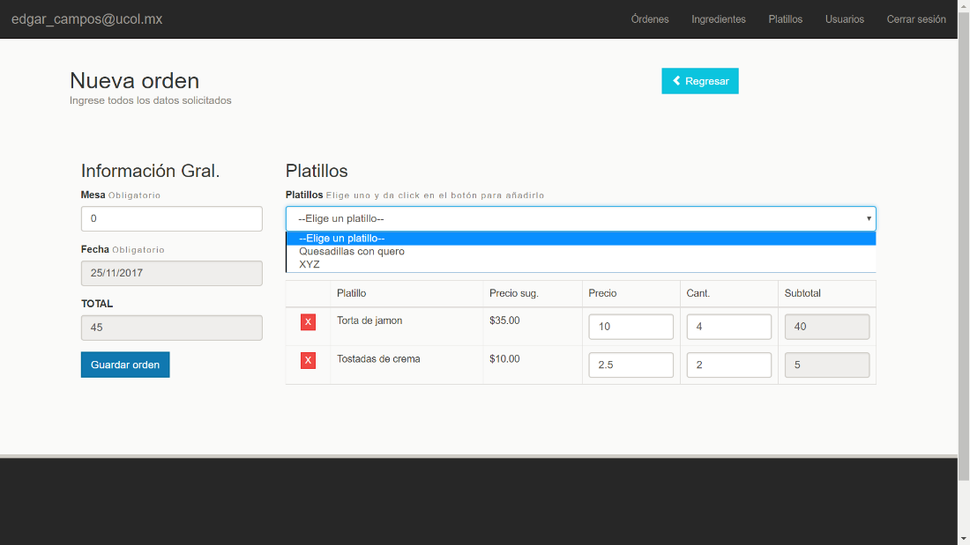

No se pueden agregar dos mismos platillos en una misma orden, el equivalente de hacer lo anterior será a través del campo de cantidad en la tabla de platillos de la orden; por lo cual platillo que aparezca en la tabla de platillos no debe aparecer en el control donde se seleccionar platillos a agregar.

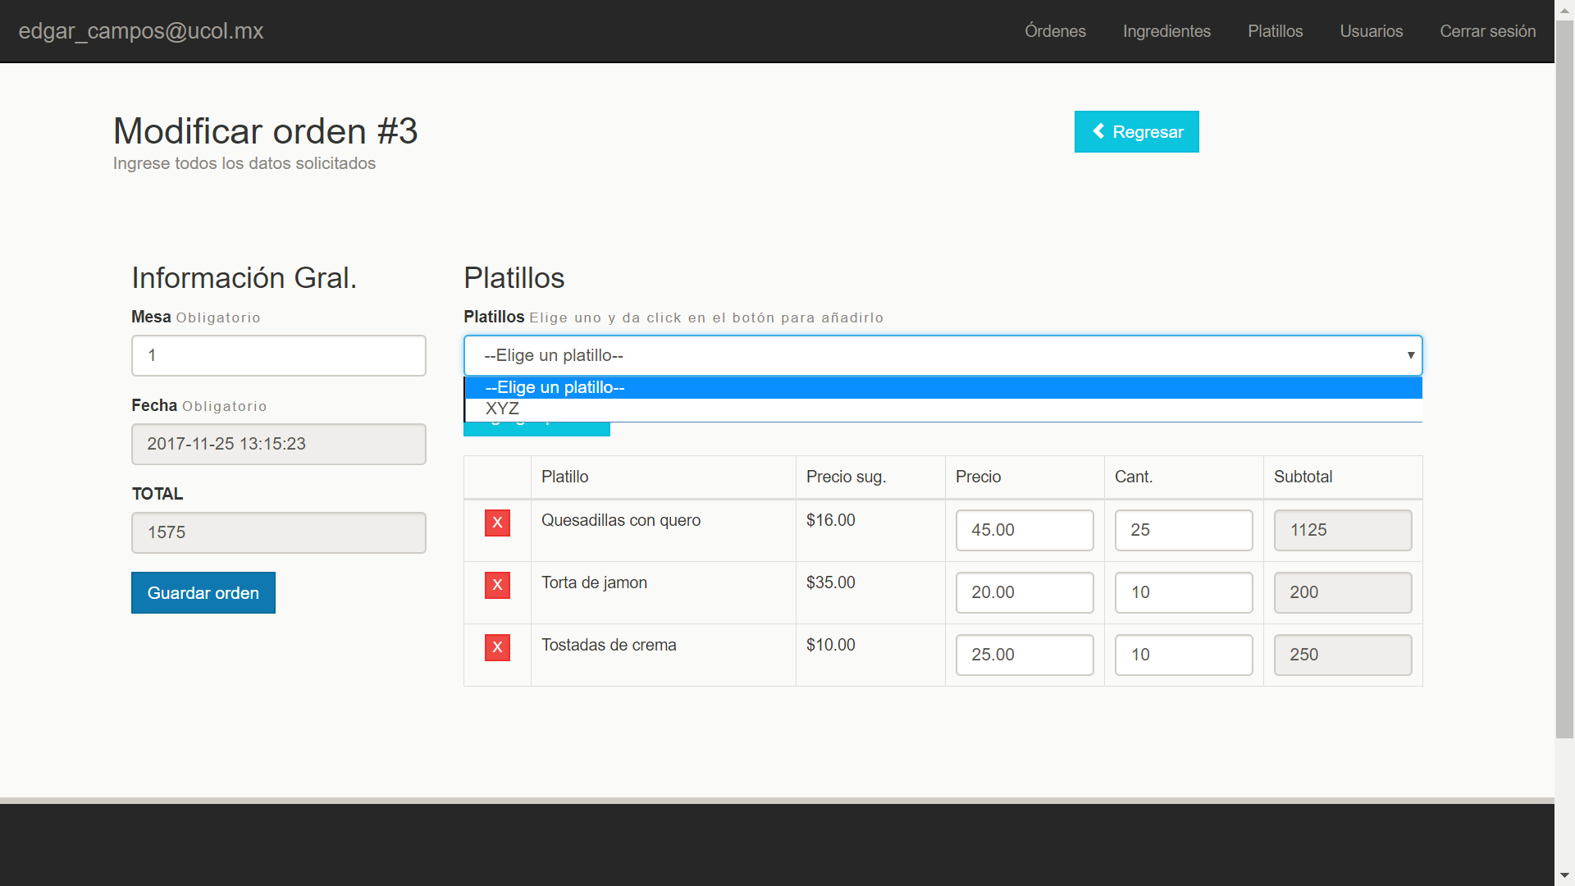

Al momento de editar una orden, en el título de la sección deberá decir “Modificar orden #3” donde el 3, es el id correspondiente a la orden que se quiere editar.

1. Eliminar orden

Como se mencionó anteriormente, esta opción solo se podrá realizar para aquellas órdenes del día en curso y permitirá eliminar toda la información de la orden (incluidos los platillos que se solicitaron para la orden a eliminar).

1. **(EXTRA).** Ver Orden

Según el botón que se muestra en el listado de órdenes, llamado “Ver”, este botón deberá permitir visualizar toda la información de la orden, esta sección queda libre para el desarrollador; sin embargo, para esclarecer el objetivo de esta sección se tienen dos opciones:

* Reporte que muestre toda la información de la orden
* Interfaz web que muestra (NO PERMITA EDITAR) toda la información de la orden

Por “Toda la información de la orden” nos podemos referir a los siguientes datos:

* Id de orden
* Mesa
* Fecha y Hora
* Total de la orden
* Platillos de la orden
  + Id
  + Nombre
  + Precio en que se vendió
  + Cantidad
  + Subtotal

# Consideraciones

* Hacer todas las validaciones pertinentes del lado del cliente y del lado del servidor, ej. Para la sección de “Listado de órdenes”, validar del lado del servidor que no se puedan eliminar órdenes que sean de días pasados.

**NOTA: Este punto aplica para todos y cada uno de los apartados que ya fueron creados previamente a este ejercicio, háblese de la sección de usuarios, platillos, ingredientes, etc.**

* Siempre mantener informado al usuario del sistema lo que está sucediendo
* Cuidar el diseño, las imágenes anexas muestran una forma de realizar este proyecto, sin embargo, NO es obligatorio que sea exactamente igual la interfaz (pero sí los datos, campos, columnas, etc. que se muestran), pero si deberán cuidar de que el diseño y estructura de la página sea simple y usable para el usuario.